摘 要：本文针对节能复合墙板的物理及力学性能，以及在钢结构住宅中的应用研究进行了系统论述。通过比较足尺墙板的极限承载力试验结果与墙板所承受的风荷载，复合墙板可以安全地应用于多高层钢结构建筑中。并就墙板预制、吊装预埋件和安装出现的问题，提出了针对性的改进措施，供钢结构住宅的研究、设计、施工人员参考。
关键词：节能 复合墙板 足尺试验 钢结构 住宅
1 .概况
国内目前应用于钢结构住宅的墙体材料主要有：加气混凝土砌块、蒸压轻质加气混凝土砌块或墙板、轻质砂加气混凝土砌块或墙板等。混凝土砌块价格低，但耐候性能差；用作外墙时，需要在外侧加贴保温材料以满足建筑节能65％的要求，并容易出现墙面开裂的现象，后期维护成本较高，而且不符合钢结构住宅装配化的要求。蒸压轻质加气混凝土墙板和轻质砂加气混凝土墙板均为宽度600mm的定型板，且有配套的标准图集，但是生产工艺较为复杂，外墙厚度大，造价较高，板缝过多且缝隙的处理材料（密封胶）的耐久性仍没有得到很好的解决[1~2]。
LCC-C节能复合外墙板（以下简称“复合墙板”）是由两侧钢筋混凝土（或陶粒混凝土）板、中间夹有50-100毫米厚的聚苯乙烯板组成的一种新型墙板，也是山东莱钢建设有限公司为配合“H型钢钢结构节能住宅建筑体系研究与应用”课题（建设部2001年重点科技项目）的推广应用而开发的主要产品。复合墙板内外由Ф2.5@50的钢丝网和Ф3斜插钢丝形成的空间受力结构体系，经试验室检测和实际应用发现，防火、保温节能标准均达到规范要求。由山东莱钢建设有限公司墙板厂预制的复合墙板主要做为非承重的外围护墙使用，厚度为120-160mm，保温节能效果好，完全满足建筑节能65％的要求。山东莱钢建设有限公司开发的钢结构住宅整面墙或一个建筑开间为一块墙板，具有安装速度快，墙板缝隙少，节能保温与承载集于一体的优势，而且大大减少了漏雨漏水、隔音防噪效果差、墙面易开裂等问题。在同等条件下，复合墙板可比其他墙体厚度减小50％左右，有效增加建筑使用面积。该墙板在钢结构住宅建设中成功应用已有近50万平方米，是值得大力推广的一种新型墙板[3]。
2 .墙板的性能与应用
2.1 墙板的性能
钢结构住宅对围护结构的基本要求是：围护结构应与钢结构有可靠的连接和抗震性能，并能防止热桥的产生。墙体宜选用高强、轻质，且具有良好的保温隔热、隔声、防水、防火、抗裂和耐候等综合性能的板材。由山东省建筑工程质量监督检验测试中心提供的复合墙板检测报告表明，复合墙板完全满足钢结构住宅对围护结构的基本要求，表1为复合墙板的基本性能与检测结果。
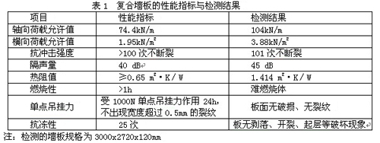
2.2 墙板的极限承载力试验
因目前没有成熟的复合墙板极限承载力计算方法和墙板设计方法，山东莱钢建设有限公司和山东大学成功合作，对于3块墙板进行了足尺模型试验，试验现场如图1所示。
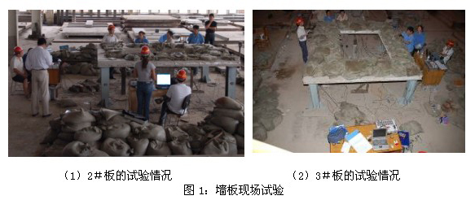
由现场试验得出的墙板横向荷载允许值如表2所示，结果表明，没开窗洞墙板的承载力明显高于开窗洞墙板，而且随着窗洞口尺寸的加大，墙板的承载力也在下降。
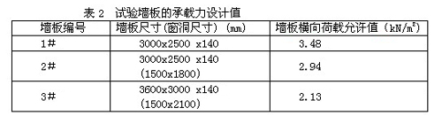
2.3 墙板承受的风荷载
复合墙板作为钢结构住宅的外墙使用时，主要承受自重和风荷载的作用。随着建筑物高度的增加，复合墙板所承受的风荷载也不断增大。山东莱钢建设有限公司开发的钢结构住宅主要集中在山东省的济南市、青岛市和莱芜市三地，因此需要计算三地的风荷载大小，以便确定复合墙板的适用范围。根据建筑结构荷载规范，当计算围护结构时，风荷载标准值[4]
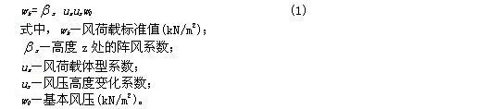
由规范可知，济南、青岛和莱芜三城市的基本风压w0分别为0.45、0.6、0.4kN/m2，三城市不同房屋高度的风荷载设计值如表3所示。由表2、3的比较可知，若不考虑地震和风振响应，除窗洞尺寸较大的墙板（3＃板）需要采取增加连接节点或加强措施外，其余墙板可方便地应用于高层建筑中。
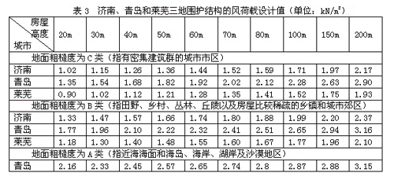
2.4 墙板的应用
目前复合墙板已经成功在莱钢·樱花园、济南艾菲尔花园、青岛华阳慧谷、青岛即墨德馨园等小区得到应用，面积近30万平方米。以上4个钢结构住宅项目是山东省墙改与建筑节能试点示范工程，其中济南艾菲尔花园荣获2003年中国建筑钢结构金奖，并通过建设部1A级住宅认定，青岛即墨德馨园、青岛华阳慧谷荣获第四届中国建筑钢结构金奖，并分别被列为建设部2004年和2007年科技示范工程项目计划。
复合墙板已完全实现了工厂化预制生产，如图2、图3所示。复合墙板也完全实现了现场装配化安装，安装精度高、施工速度快，节省了大量的人力物力，综合效益显著。图4为复合墙板的吊装，图5为复合墙板与钢梁的连接节点，图6为青岛华阳慧谷复合墙板安装完毕后的照片。
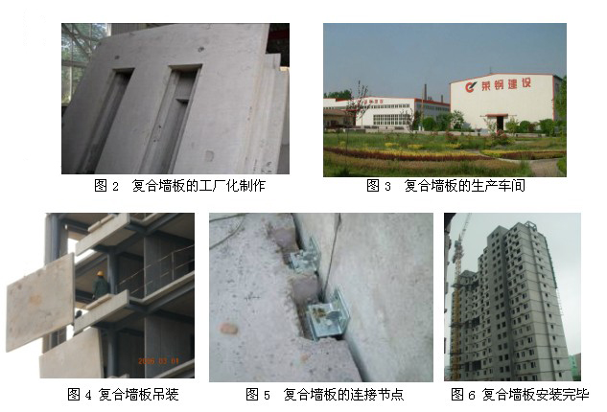
3 .墙板应用中的问题与措施
目前国内部分厂家的墙板在试验室条件下均具有良好的性能，但在使用过程中仍出现了一些问题，如渗水、漏雨和隔音效果较差等，有待于进一步研究改进[5]。复合墙板作为新产品自问世以来，应用初期也出现了一些问题，如墙板裂缝等，以下就墙板应用中出现的问题与采取的措施展开讨论。
3.1 墙板应用中的问题
墙板应用初期，受生产工艺的限制，复合墙板预制中易出现表面龟裂和混凝土内部空腔现象，安装在钢框架上时，个别复合墙板出现了细微裂缝。究其原因不外乎以下方面：①墙板含水率高，自身产生干燥收缩，造成墙缝处变形；②环境温度、湿度的变化引起墙板收缩和膨胀，造成墙缝处变形；③混凝土振捣个别地方不密实；④由于建筑主体结构原因造成墙缝处变形。
复合墙板制作初期，窗洞口四周处为光滑的平面，而窗户安装单位又没有很好地采取防水措施，导致个别窗洞四周出现雨水渗漏现象。
复合墙板的吊装件不甚合理。为了在工厂翻身搬移和现场吊装，每块外墙板上专门设计了两个半径为50mm左右吊环（直径10mm）。外墙板安装完毕后，吊环就失去作用，需要用水泥砂浆或细石混凝土抹平，但由于吊环的存在使得砂浆或细石混凝土难以与墙板混凝土紧密结合，而造成墙皮脱落；既不能保证质量又造成了浪费。
3.2 墙板应用中的相关措施
针对表面龟裂、混凝土内部空腔及个别复合墙板出现了细微裂缝现象，首先，可以在混凝土中掺加聚丙烯纤维，增强墙板表面的抗裂性能；其次，在墙板制作前，在芯板两面喷抹水泥砂浆进行界面处理，增强芯板与混凝土的粘结性，消除墙板在芯板两侧出现的空腔现象；再者，保证墙板出厂龄期，尽量降低墙板含水率；最后，接缝材料应采用具有一定弹性的材料以适应该处变形，墙板安装、墙缝处理、饰面处理等各工序间要留有足够时间间隔，以保证前道工序的变形释放。
为解决窗口四周雨水渗漏的问题，结合规范对窗企口的要求，研制生产了带有内企口和滴水槽的C型板。即在窗边四周增加了20mm宽、10mm厚防水企口，在窗上边增加了10mm宽、10mm高的滴水槽，提高了窗边四周的防水功能。改造后的LCC-C型板目前已应用于青岛华阳慧谷高层建筑工程，效果很好。
简化外墙板的吊装方式。去掉外墙板的翻身和吊装钢筋环，改用图7a、b的吊装方式。图7a可以利用带丝的螺杆将墙板翻身或起吊，而图7b可以利用软钢丝绳吊装，螺杆和钢丝绳可重复使用，节省原安装的吊环材料；同时，又可以使得砂浆或细石混凝土与墙板混凝土的结合比更加紧密。另外，也可以结合室内装修，将图7b的吊环突出墙面以安装窗帘，避免在墙板上使用膨胀螺栓。
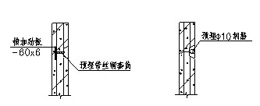
4 .结论与建议
经过几年的试验和应用，钢结构住宅复合墙板的研发、生产与应用已经取得了很大的发展。随着复合墙板的不断深入研究，如墙板设计理论的完善、墙板节点形式的改进、墙板安装技术的完善、新型材料的使用等，将有力地推动复合墙板在工程中的应用，促进钢结构节能住宅实现设计模数化、构件标准化、加工工厂化和施工装配化，最终实现钢结构住宅产业化。
参考文献
1.建设部科技发展促进中心编，钢结构住宅设计与施工技术，中国建筑工业出版社，2003年11月。
2.张小玲，钢结构住宅体系的墙体材料的性能与设计要求，钢结构住宅建筑体系与关键技术研究技术交流现场会论文集，山东济南，2004年：pp18-35。
3.谢振清，钢结构节能住宅建筑体系研究与应用，钢结构住宅建筑体系与关键技术研究技术交流现 场会论文集，山东济南，2004年：pp1-8。
4.GB50009-2001，建筑结构荷载规范 [S]，中华人民共和国国家标准，中国计划出版社，2002。
5.侯和涛，李国强，钟华东，钢结构住宅设计存在的问题与建议，第四届海峡两岸及香港钢结构技术交流会，上海，2006年：pp469-475。

